Виды нарушения звукопроизношения
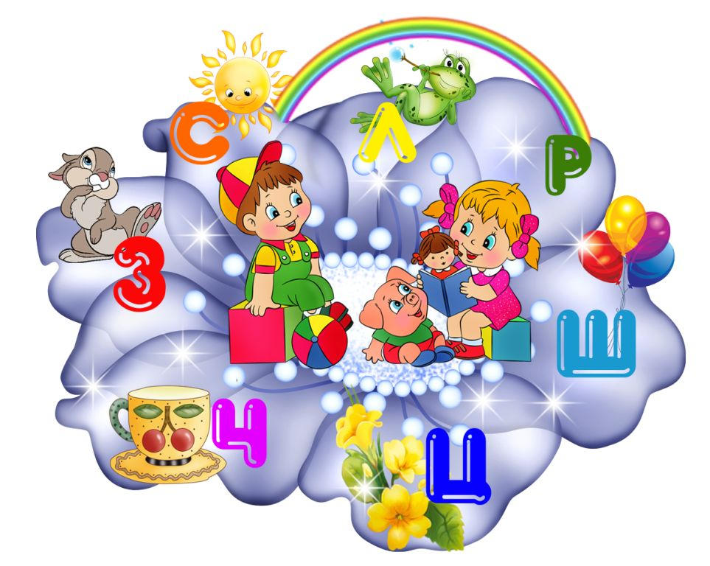
При нормальном ходе речевого развития не позднее чем к 5-6 годам ребенок должен овладеть правильным произношением всех звуков речи. Если же этого не происходит, то так называемое возрастное косноязычие перестает быть возрастным. Такая задержка свидетельствует о наличии каких-то особых причин, мешающих правильному овладению звуками родной речи. Следует также знать, что даже в раннем возрасте (до 3-5 лет) у детей могут быть и такие особенности в произношении звуков речи, которые уже с самого начала нельзя относить к «возрастному косноязычию» и которые не пройдут с возрастом, поэтому нужно как можно раньше обратиться к специалистам. Например, «хлюпающее» произношение некоторых звуков (иногда с заметным раздуванием щек), что придает звукам необычный и неприятный для слуха оттенок. В других случаях может наблюдаться так называемое межзубное произношение звуков (чаще свистящих и шипящих), когда кончик языка просовывается между резцами и звуки приобретают характерный оттенок шепелявости. Приведу основные виды нарушений звукопроизношения и способы их выявления.
- Полное отсутствие звука в речи. (например, Р или Л – ребенок говорит ЫБА или АМПА). Этот вид нарушений внешне полностью совпадает с «возрастным косноязычием», но в отличие от него встречается в более позднем возрасте (после 5-6 лет)
- Полная замена одного звука речи другим, обычно более простым по артикуляции. Например, Р может заменяться на Л, Ш – на С. (ЛЫБА, СУБА). Эти замены также наблюдаются в более позднем возрасте.
- Искаженно произношение звука. Классический пример – «картавый» Р. В этом случаем звук не отсутствует и не заменяется другим – ребенок произносит именно Р, но искаженно. Сюда же относятся хлюпающее или межзубное произношение. Важно, что этот вид нарушений звукопроизношения ни в каком возрасте не может быть отнесен к «возрастному косноязычию». Он во всех случаях бывает вызван какими-то особыми причинами, которые и мешают «пройти с возрастом» имеющиеся у него особенности в произношении звуков. Иными словами, возрастной «нормой» звукопроизношения до определенного возраста можно считать только полное отсутствие звука или его полную замену другим звуком. Но после 5-6 лет и эта «норма» уже перестает быть таковой и переходит в разряд патологии.
Причины, мешающие ребенку своевременно и без специальной логопедической помощи овладеть правильным произношением звуков речи (у детей с нормальным слухом и интеллектом):
- Трудности различения некоторых сходных звуков на слух.
- Выраженные дефекты в строении речевых органов (губ, зубов, челюстей, мягкого и твердого неба)
- Недостаточная подвижность губ и языка.
Рассмотрим каждую из причин и укажем способы их выявления самостоятельно без помощи специалистов.
Одной из частых причин перехода из «возрастного косноязычия» в более поздний возраст являются затруднения в слуховой дифференциации звуков речи (т.е. в различении их на слух), так называемый фонематического слуха. Фонематический слух – слух, обеспечивающий восприятие фонем родного языка, способность человека к анализу и синтезу речевых звуков.
Эти затруднения выражаются в том, что ребенок не улавливает различия в звучании сходных звуков (С-З, С-Ц, Р-Л и др.) Если положить перед ребенком две картинки : на одной МИШКА, на другой - МИСКА и попеременно их называть, то ребенок не сможет показать соответствующую картинку. Он будет показывать картинки наугад, вопросительно поглядывая на взрослого и не зная, чего от него хотят. При этом ребенок хорошо понимает разницу в самом значении слов, о чем говорит полное исчезновение затруднений в показе картинок при малейшей подсказке. Так, если попросить ребенка показать ПЛЮШЕВОГО МИШКУ и СИНЮЮ МИСКУ, то он сразу и без труда справится с заданием. Но если ребенок не улавливает различия в звучании С и Ш, то у него и нет стимула к совершенствованию своего звукопроизношения. Эта форма нарушений особенная коварна тем, что с началом школьного обучения имеющиеся в устной речи ребенка звуковые замены неизбежно начинают отражаться на письме.
Затруднения в различении на слух звуков речи могут выявлены самими родителями с помощью приведенных ниже картинок. При этом для получения правильного результата необходимо соблюдать следующие условия:
- Картинки называются только одним словом в Им.падеже без всяких дополнительных пояснений (Где крыша? Где крыса?).
- Картинки показываются в беспорядке, без всякой последовательности.
- Лицо взрослого закрывается экраном.
О наличии или отсутствии затруднений в различении звуков на слух говорят уже сами особенности поведения ребенка в ходе обследования: если он будет спокойно и уверенно показывать называемые картинки – отсутствие затруднений. При затруднениях в различении звуков ребенок будет постоянно задумываться, колебаться, сомневаться, вопросительно поглядывать на взрослого или просто показывать картинки наугад.
Если в ходе проверки выяснится, что замены звуков связаны с их неразличением на слух, то нужно будет позаботиться о развитии у него слуховой дифференциации этих звуков, развить так называемое фонематическое восприятие.
Ниже изображены оба называемые взрослым предмета на одной картинке.
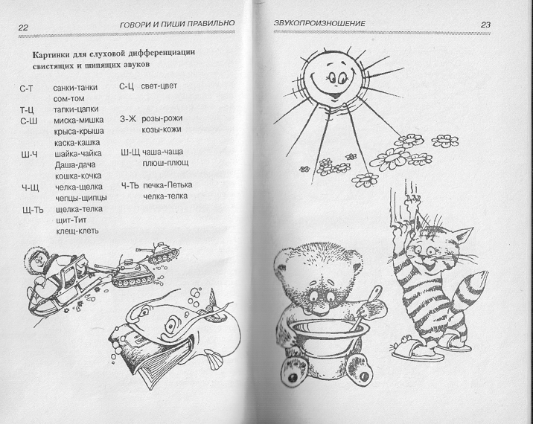
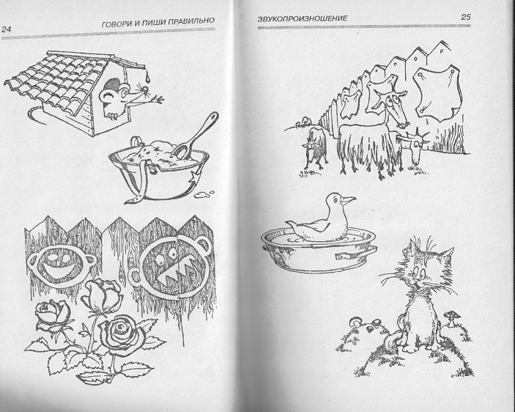
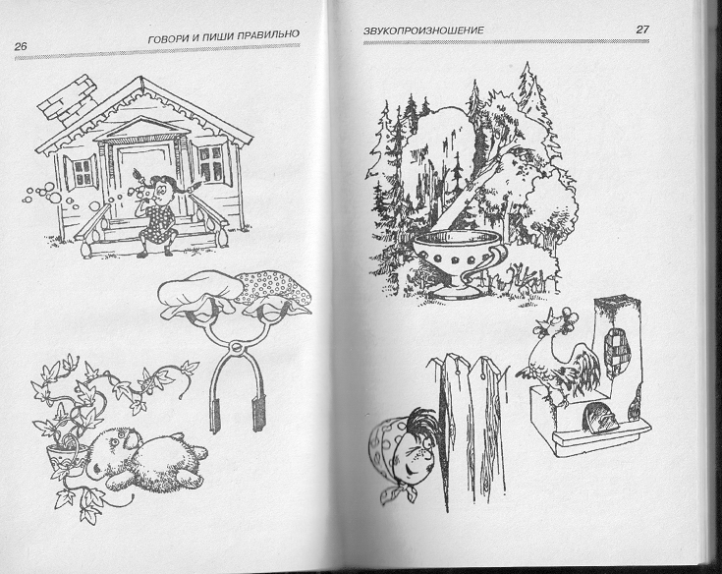
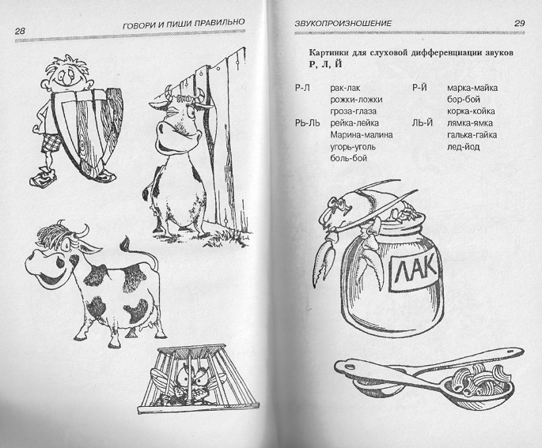
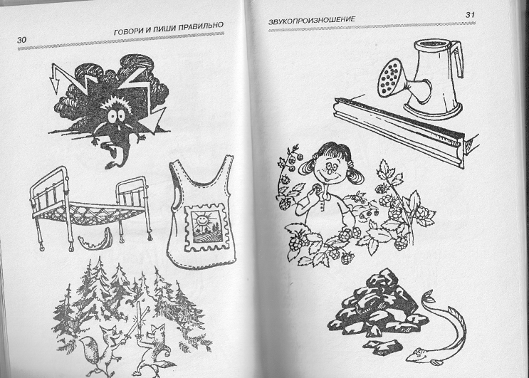
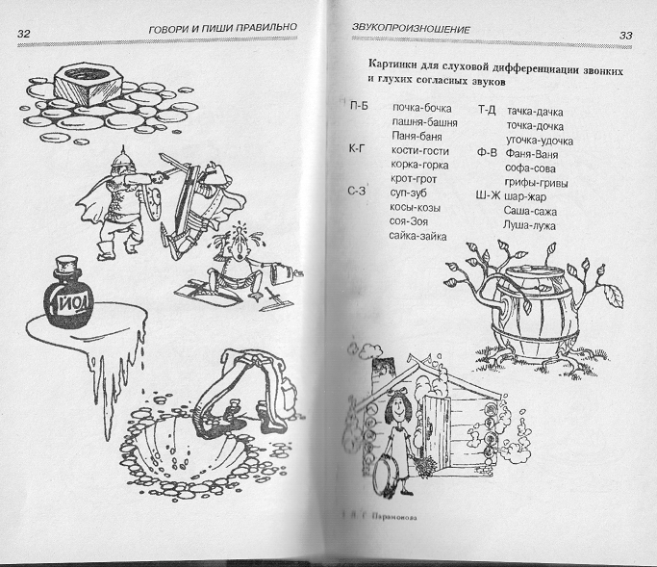
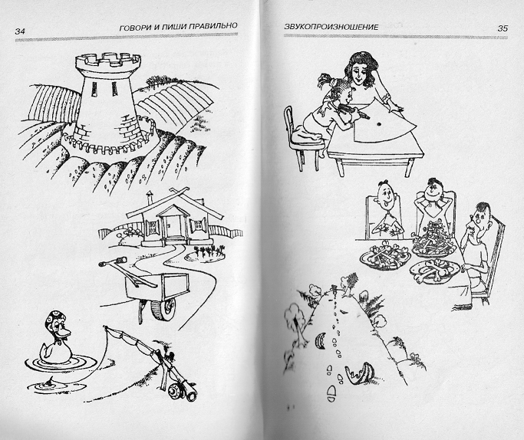
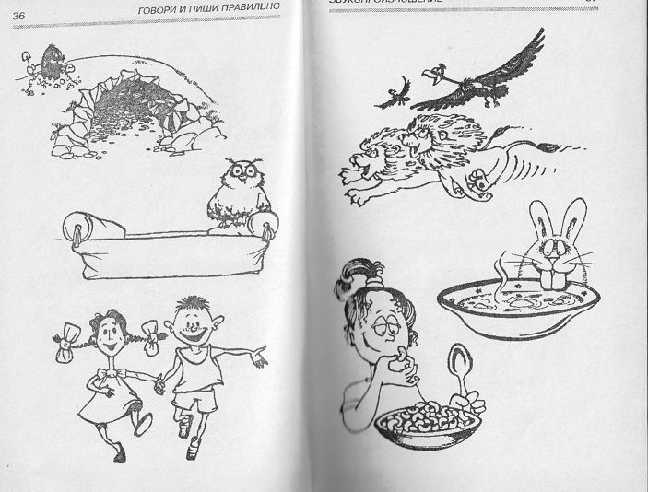
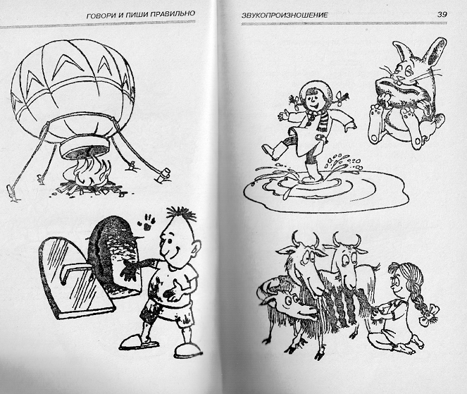
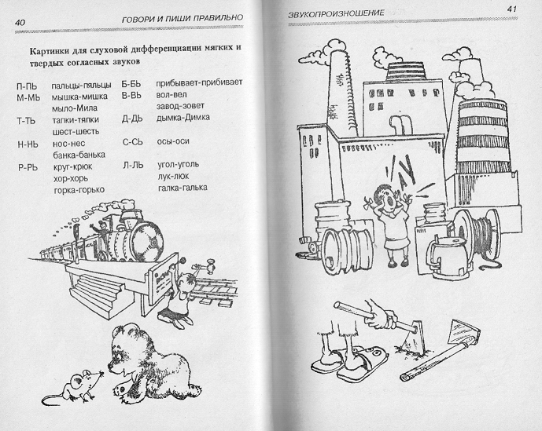
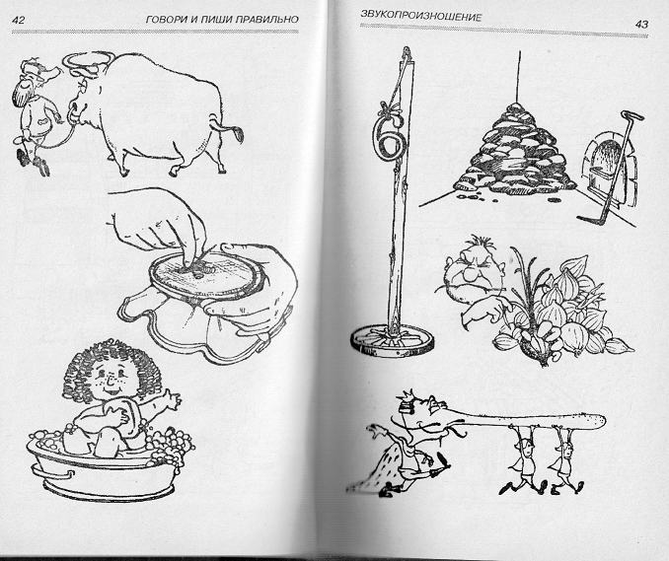
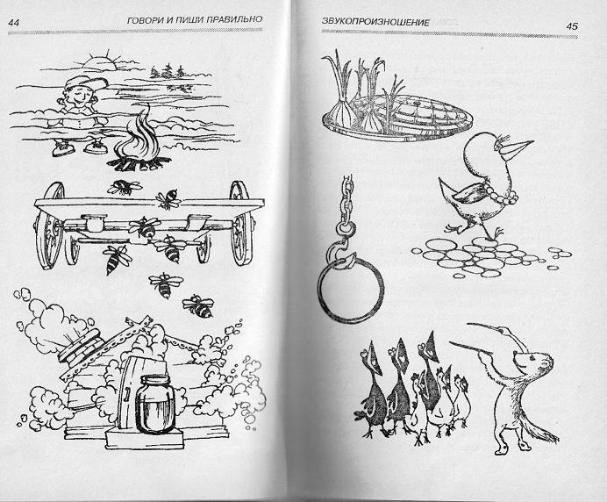
Выраженные дефекты в строении речевых органов (губ, зубов, челюстей, мягкого и твердого неба) Приведу наиболее часто встречающиеся дефекты.
- Неправильное строение челюстей и зубов (отсутствие, деформация или неправильное расположение зубов, слишком выступающая вперед верхняя или нижняя челюсть и передний или боковой открытый прикус). При таких дефектах свистящие и шипящие звуки более всех других страдают, потому что здесь нарушается очень важное условие- образование очень узкой (1-2 мм) щели между верхними и нижними резцами.
- Слишком большой или слишком маленький язык. Дефект встречается нечасто, но также затрудняет правильное артикулирование звуков.
- Короткая подъязычная связка (т.н. уздечка языка) Язык лишается необходимой подвижности, а главное – он не может подниматься вверх. (Нарушения касаются звука Р и шипящих.)
- Расщелина верхней губы. Приводит к дефектам произношения губных звуков (П Б М). Такому дефекту чаще всего сопутствуют расщелины твердого и мягкого неба, что приводит к носовому оттенку (гнусавости) и к дефектному произношению почти всех звуков речи. Это расстройство не может быть устранено без ряда узких специалистов, поэтому рассматривать мы его не будем.
В таких случаях родители с самого начала должны понимать, что овладение правильным произношением звуков у ребенка будет протекать в усложненных условиях и что ему может потребоваться врачебно-логопедическая помощь.
Выявить дефекты в строении речевого аппарата несложно – достаточно внимательно присмотреться к ребенку. Короткую уздечку можно обнаружить при попытке поднимания языка наверх, если самостоятельно не может – помочь шпателем или ручкой чайной ложки и вы увидите, насколько короткая уздечка у ребенка. В этом вопросе вам поможет врач-ортодонт.
Рассмотрим еще одну причину нарушений в произношении – недостаточная подвижность речевых органов.
Чаще всего речь здесь идет о парезах (слабости) мышц губ и отдельных мышечных групп языка: кончика, боковых краев или спинки. Дефекты звукопроизношения здесь проявляются в искаженном звучании звука, а не в замене другими звуками. Уже в период «возрастного косноязычия» в этих случаях звуки-заменители звучат не чисто, а приобретают оттенок шепелявости, хлюпающего звука, произносятся с раздуванием щек. Родителям важно знать, что такие нарушения не пройдут с возрастом, а потребуют специальной логопедической помощи, к которой нужно обращаться как можно раньше.
Выявить парезы губ и языка можно при выполнении простейших движений:
- Невозможность вытянуть губы вперед.
- Асимметричность улыбки (оскала) при растягивании губ в стороны.
- Невозможность распластать язык во рту, сделать его широким (склонность к суживанию).
- Уклонение языка в одну сторону при высовывании его изо рта.
- Непроизвольное загибание кончика языка на нижнюю губу при высовывании его изо рта – ребенок не может удержать его горизонтально.
- Невозможность поднять кончик языка к верхней губе без помощи нижней.
- Невозможность свободного отведения языка в правый и левый углы рта.
- Невозможность спокойно удерживать высунутый изо рта язык – наблюдается его дрожание, хаотичное подергивание мышц.
- Склонность к удерживанию языка во рту «комком», который хорошо виден при широко открытом рте ребенка.
При вывяленных у ребенка таких особенностях необходима консультация врача-невролога.

